Особенности питания в подростковом возрасте

Здоровье подрастающего поколения волнует не только их родителей, но и правительственные круги. Не так давно по приказу Президента была проведена всеобщая диспансеризация школьников, результатами которой стали неутешительные показатели состояния здоровья детей.
Так, выяснилось, что количество хронических заболеваний у всех детей школьного возраста – 290 на одну тысячу человек. При этом чем младше дети, тем меньше болезней, а на одного выпускника средних школ приходится уже 2,2 хронических заболеваний.
Среди заболеваний подростков на первом месте – болезни опорно-двигательного аппарата, на втором – желудочно-кишечного тракта, на третьем – обмена веществ. Многие дети страдают анемией. И надо отметить, что большинство заболеваний непосредственно связано с проблемой питания.
Как это ни печально, в наше время есть дети, которые за неделю не получают даже 100 г фруктов, не говоря уже о недополученном количестве мясных и молочных продуктов. Многие дети не дополучают и другие жизненно необходимые продукты.
Подростковый возраст, который иначе называется пубертатным возрастом, пубертатным периодом или старшим школьным возрастом, - период жизни, продолжающийся в среднем от 10-12 до 15-16 лет у девочек и от 12-14 до 17-18 лет у мальчиков. В это время происходит половое созревание, сопровождающееся ускоренным физическим и психосоциальным развитием, перестройкой функции всех органов и систем. Принято считать, что подростковый возраст продолжается около 5 лет и заканчивается с прекращением бурного роста.
Питание играет важную роль в течении физиологических процессов организма подростка, повышении его сопротивляемости воздействию болезнетворных факторов. С пищей подросток должен получать белки, жиры, углеводы, минеральные соли, витамины, воду. В норме соотношение между белками, жирами и углеводами должно составлять 1:1:4.
Как правило, рацион младенца, дошкольника и младшего школьника родители могут контролировать практически полностью. К чести наших органов Здравоохранения и Просвещения нужно отметить, что за последние годы значительно изменилось отношение к питанию в дошкольных и школьных учреждениях. Теперь, отправляя детей в ясли, детские сады и школы, родители могут быть более или менее спокойны, что их любимые чада будут накормлены с учетом определенных норм и правил питания.
С подростками дело обстоит немного иначе. Здесь все гораздо сложнее. Дети взрослеют и постепенно отдаляются от родительского гнезда, а мнение родителей становится для них гораздо менее значимым, чем мнение дворовой или школьной компании. Окружающая среда постоянно подкидывает новые соблазны: широко рекламируемые шоколадные батончики, газированные напитки предлагаются именно им. И на гастрономические пристрастия тинейджеров оказывают влияние уже не родители, а друзья и подростковые группы.
Конечно же, в такой ситуации проблем с питанием и, как следствие, со здоровьем не избежать. А кто, как не родители, должен позаботиться о здоровье детей, а значит, и об их правильном питании?
Первое и самое важное правило для родителей – следить, чтобы питание ребенка было сбалансированным, регулярным и разнообразным. Подростки нуждаются в большем количестве питательных веществ и энергии, чем дети любой другой возрастной группы. Подростковый период характеризуется бурным ростом, к которому иногда добавляется интенсивная физическая активность. И здесь весьма значительными становятся энергетические и пищевые потребности. И несмотря на то, что обычно к этому возрасту пищевые привычки уже сформировались, подростки нередко игнорируют семейные запреты, более частыми становятся приемы пищи вне дома.
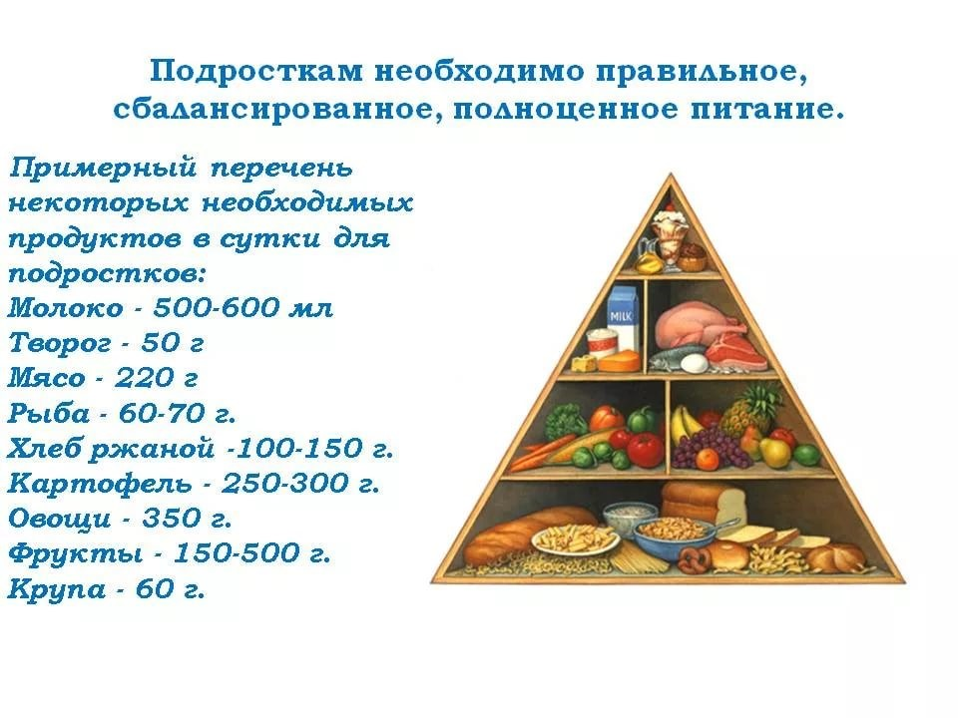
У здоровых и активных подростков обычно хороший аппетит, но порой они просто не осознают, что есть нужно не что попало, а какие-то определенные продукты. Очень важно, чтобы в период созревания они полноценно питались, а не употребляли закуски с высоким содержанием жиров, сахара или соли. Свежие и сушеные фрукты, орехи в качестве закуски полезнее чипсов и сладких батончиков.
Помочь взрослеющим детям грамотно составить рацион должны родители.

